新 书 推 荐

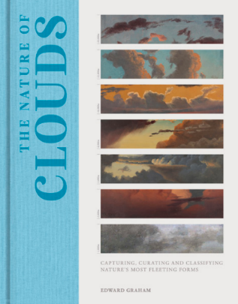
中文书名：《云的本质：捕捉、收藏、分类自然界最瞬息万变的形态》
英文书名：THE NATURE OF CLOUDS: Capturing, Curating, and Classifying Nature’s Most Fleeting Forms
作 者：Edward Graham
出 版 社：Unipress
代理公司：Union Square/ANA/Jessica
页 数：224页
出版时间：2025年春季
代理地区：中国大陆、台湾
审读资料：电子稿
类 型：自然科学

内容简介：

云的奇妙使我们都像孩子一样为它着迷。它们的神秘感同样吸引着艺术家和科学家，他们都试图捕捉它们本质和难以捉摸的存在。

《云的本质》探讨了云的物理性质，并基于画家和物理学家记录其不同形态化身的历史尝试。然后，本书通过借鉴云的许多神奇形式的高度、大小、质地、排列、修饰和运动来捕获、整理、分类和测量每一个种类——包括最近发现的云的种类。

除了引人入胜且专业的气象学叙述外，《云的本质》还分析了一些有史以来最伟大的仰望天空的艺术家的研究，包括约翰·拉斯金（John Ruskin）、JMW 特纳（JMW Turner）、约翰·康斯特布尔（John Constable）和弗雷德里克·埃德温·丘奇（Frederic Edwin Church）。它是每个云朵观察者收藏的必备补充，也是送给每个云爱好者的精美礼物。

作者简介：

爱德华·格雷厄姆（Edward Graham）是一位大气科学家，也是英国皇家气象学会旗舰期刊《天气》（Weather）的主编。他以前是一名业务天气预报员，以其社交媒体片段和有关天气和气候（@eddy_weather）的统计数据而闻名。在他居住的斯托诺韦镇，艾迪（Eddy）经营着气象和气候咨询公司“涡流天气”；在极端天气期间，他也会出现在国家电视台和电台。在高地和岛屿大学，他在地理、可持续发展、环境和应用科学系任教。艾迪曾参与英国、爱尔兰、加拿大、智利、瑞士、阿联酋、南非和肯尼亚等国家的研究项目。

感谢您的阅读！
请将反馈信息发至：版权负责人
Email：Rights@nurnberg.com.cn
安德鲁·纳伯格联合国际有限公司北京代表处
北京市海淀区中关村大街甲59号中国人民大学文化大厦1705室, 邮编：100872
电话：010-82504106, 传真：010-82504200
公司网址：http://www.nurnberg.com.cn
书目下载：http://www.nurnberg.com.cn/booklist_zh/list.aspx
书讯浏览：http://www.nurnberg.com.cn/book/book.aspx
视频推荐：http://www.nurnberg.com.cn/video/video.aspx
豆瓣小站：http://site.douban.com/110577/
新浪微博：安德鲁纳伯格公司的微博_微博 (weibo.com)
微信订阅号：ANABJ2002

